WEG W22 - Motoren für Gegenwart und Zukunft.

Der aktuell gültige Energieeffizienzstandard IE2 wird im Jahr 2015 durch den IE3 Standard abgelöst. Innerhalb der EU dürfen ab diesem Zeitpunkt nur noch IE3-Motoren bzw. IE2 Motoren mit Drehzahlregelung in Verkehr gebracht werden. Dieser Vorschrift unterliegen 2, 4, 6-polige Motoren innerhalb des Leistungsbereichs von 7,5 - 375 kW.

Die Motorlinie W22 von WEG (siehe Bild 1) wurde unter anderem diesen Forderungen entsprechend entwickelt. WEG besitzt die Technologie, beide Energieeffizienzklassen IE2 und IE3 in einem Motorgehäuse zu vereinen.

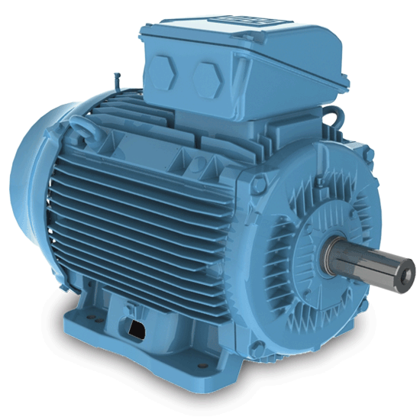
Bild 1: WEG W22-Motor

Anwender die ab 2015 Anlagenteile mit neuen Motoren ausrüsten müssen, haben den großen Vorteil, dass die IE3 Motoren ohne Konstruktionsänderungen der Anlagen, verbaut werden können.

Neben dem gesteigerten Wirkungsgrad und den somit deutlich reduzierten Produktlebenszykluskosten spart die kompatible Motorbaureihe unseren Kunden zusätzliche Konstruktions– bzw. Entwicklungskosten.

Der W22 Motor ist damit ein unschlagbarer Garant für Langlebigkeit, höchste Energieeffizienz und Kompatibilität, eben ein Antriebskonzept für die Gegenwart und die Zukunft.

Das energiesparende Design – Amortisation in kürzester Zeit:

Rund 90% der Lebenszykluskosten eines Elektromotors entfallen auf den Energieverbrauch – im Vergleich zu 10% für Anschaffungs-, Installations- und Wartungskosten. Aus diesem Grund legen wir bei der Entwicklung unserer Motoren besonderen Wert auf die Energieeffizienz. Die verfügbaren Ausführungen erfüllen sämtliche Anforderungen der verschiedensten Länder weltweit. Dank des besonders geringen Energieverbrauchs amortisieren sich die Investitionskosten in kürzester Zeit.

Anwendungen im Frequenzumrichterbetrieb – Das einzigartige Isolierungssystem WISE®:

Das einzigartige Isolierungssystem WISE® der neuen W22-Reihe sorgt für höchste Spannungsfestigkeit der Wicklung und unterstützt den Betrieb am Frequenzumrichter für Netzspannungen bis 575V, ohne dass weitere Anpassungen erforderlich sind. Somit bietet es besondere Flexibilität und verlängert die Lebensdauer des Motors.

W22 Standard-Features:
- Nennleistung: 0,12 bis 500 kW
- Baugrößen: 63 bis 355A/B
- Wirkungsgrade: IE1, IE2 und IE3 nach den europäischen Richtlinien gem. IEC60034-30
- Polzahl: 2, 4, 6, und 8
- Frequenzen: 50 Hz bzw. 60 Hz
- Kühlart: TEFC (geschlossen und oberflächengekühlt)
- Spannung: 50 Hz: 220-240/380-415 V (bis Baugröße 100L) / 380-415/660-690 V (112M bis 355A/B)
60 Hz: 460V (63 bis 355A/B)
- Service-Faktor: 1,00
- Umgebungstemperatur: -20°C bis +40°C bei 1000m Höhe über N.N.
- Isolationsklasse: F (AT=80 K)
- Schutzart: IP55
- Bauformen: B3, B5 und B14
- Isoliersystem WISE® - für Umrichter-Anwendungen geeignet
- Kaltleiter (1 pro Phase) für Baugrößen 160M bis 355A/B
- Käfigläufer in Aluminiumdruckguss
- V-Ring-Dichtung für Baugrößen 63 bis 200L bzw. WSeal® für Baugrößen 225S/M bis 355A/B (siehe Bild 2)
- Nachschmiereinrichtung für Baugröße 225S/M bis 355A/B
- Typenschilder aus rostfreiem Stahl
- Lüfterhaube aus Stahlblech von Baugröße 63 bis 132M/L, aus Grauguss von Baugröße 160M bis 355A/B

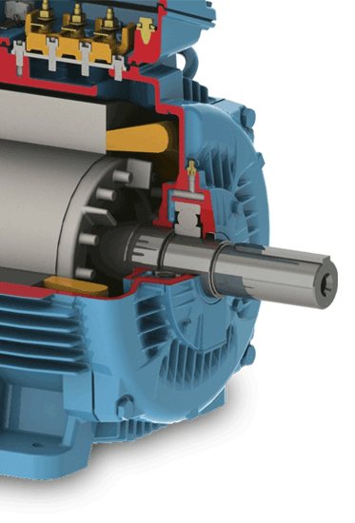
Bild 2: Dichtsystem WSeal®

